**LAPORAN TUGAS ACARA 3**

**WORKSHOP SISTEM INFORMASI BERBASIS WEB**



**ACHMAD ZAKARIYA**

**E41211320**

**KELAS D**

**PROGRAM STUDI TEKNIK INFORMATIKA**

**JURUSAN TEKNOLOGI INFORMASI**

**POLITEKNIK NEGERI JEMBER**

**2022**

Kasus pertama (Login)

Program ini yaitu logika dari login user sederhana

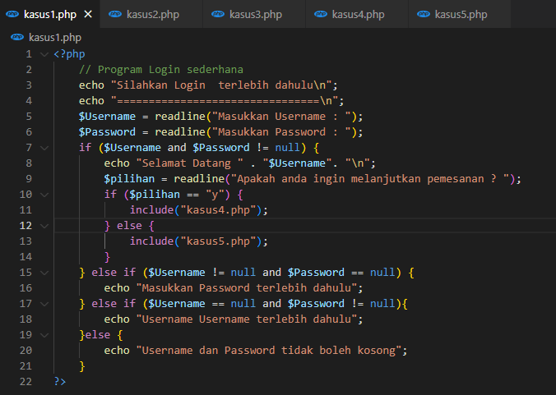

Output dari program

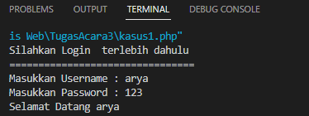

Kasus Kedua Register

Pada program ini hanya menginputkan username dan password seperti login

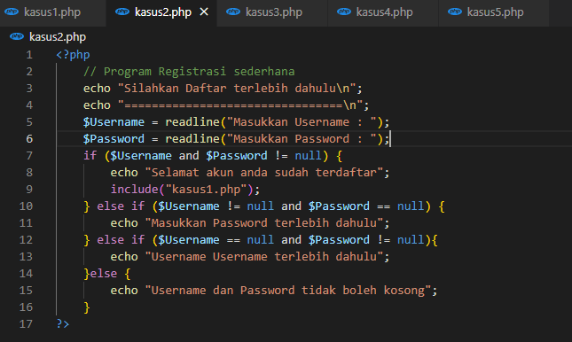

Hasil output dari program diatas :

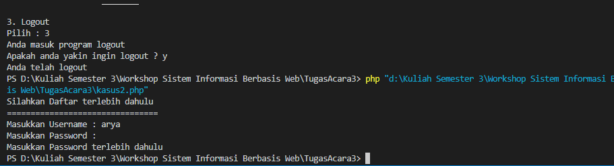

Kasus ketiga Dashboard

Program ini hanya menampilkan pernnyataan seperti 3 menu apa yang ingin dipilih

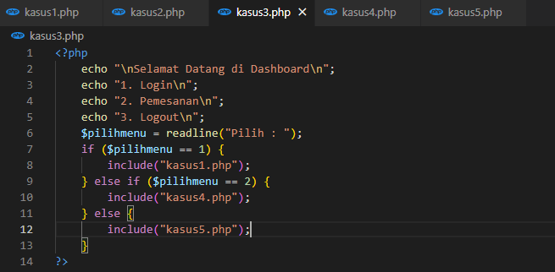

Brtikut Output dari program diatas

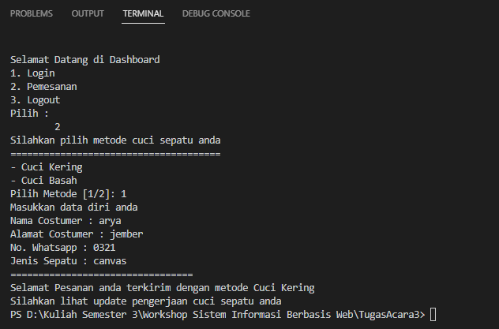

Kasus keempat

Pada program ini yaitu pemesanan cuci sepatu. Pertama user harus memilih metode cuci sepatu seprti apa. Dan selanjutnya user mengisi data pemesanan cuci sepatu. Dan jika sudah akan terdapat notifikasi bahwa pesanan sudah terkirim dan menunggu konfirmasi dari admin.

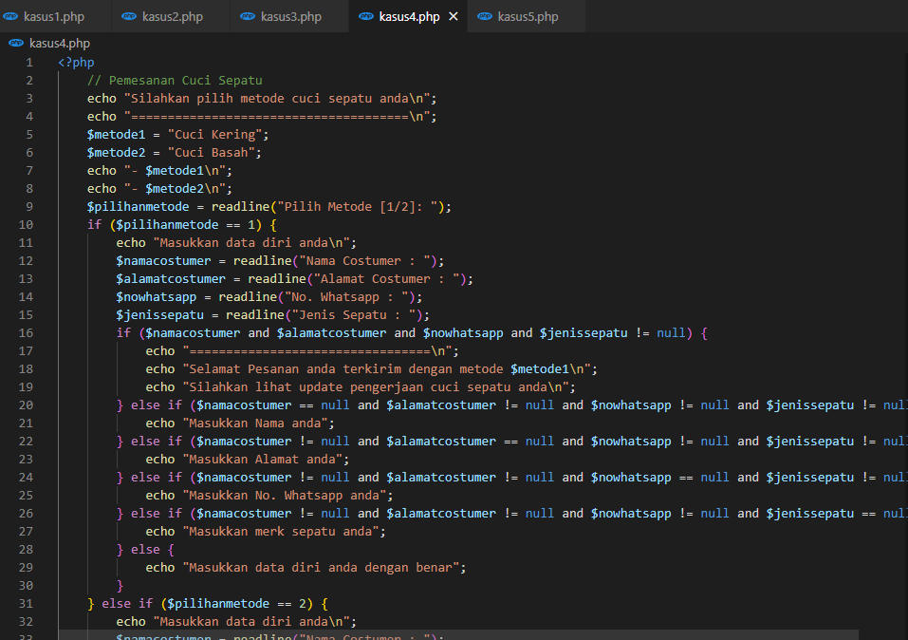

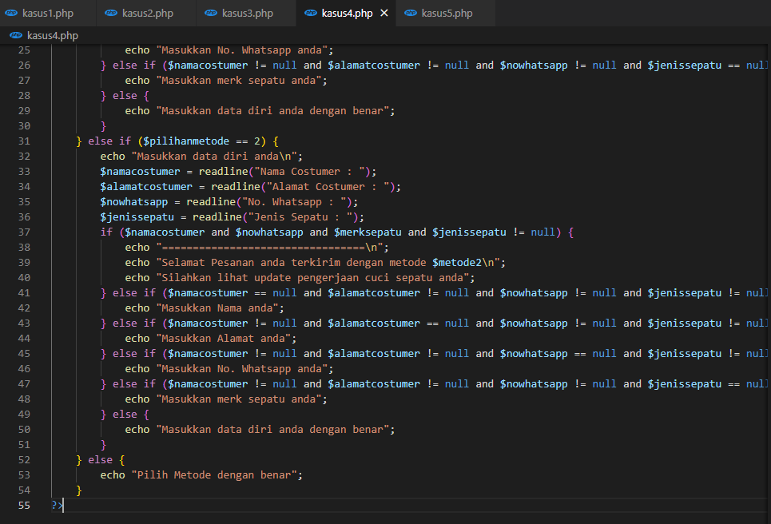

Hasil dari program di atas



Kasus Kelima Logout

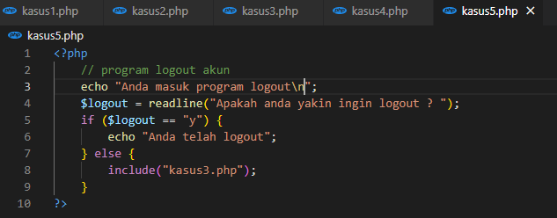

Hasil dari program diatas :

